

Rochester :



Petit Formal Script :



Charm :

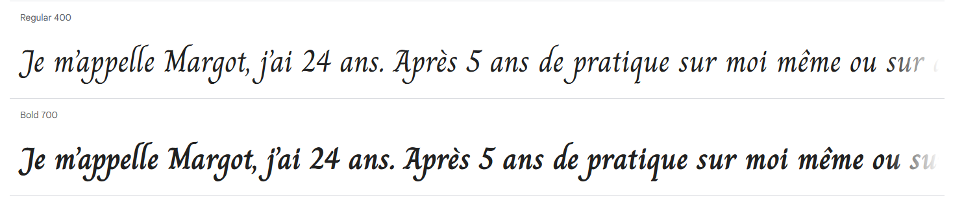

Dancing Script:

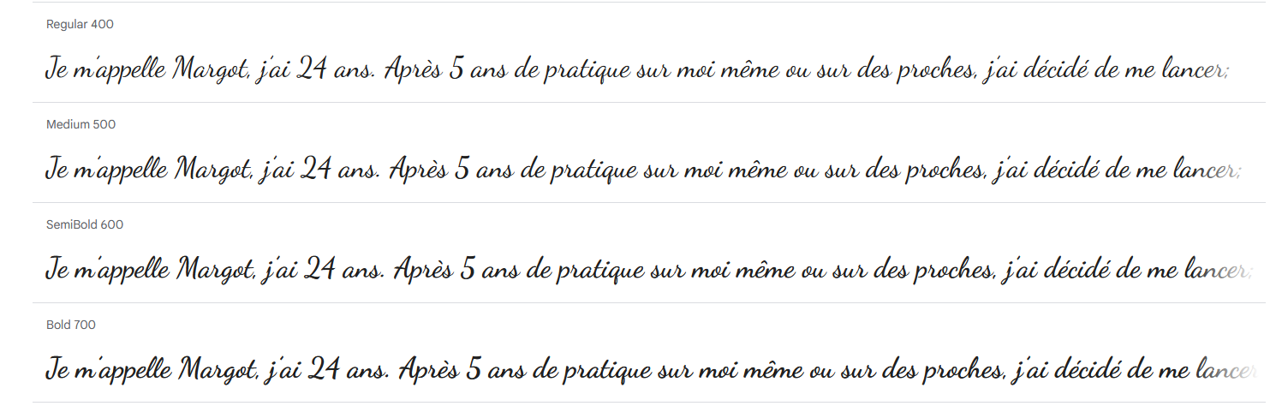

Gwendolyn: 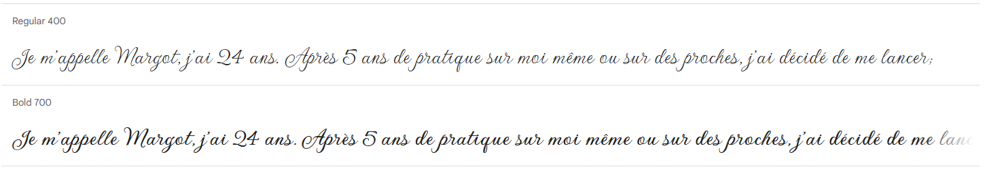



Annie Use Your Telescope :

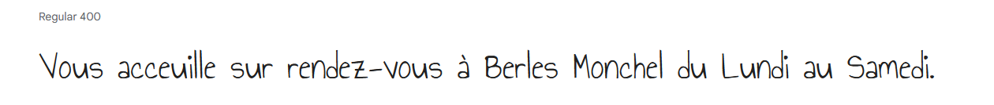

Coming Soon :

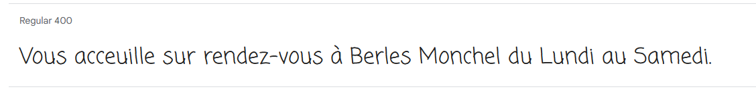

Shadows Into Light Two :

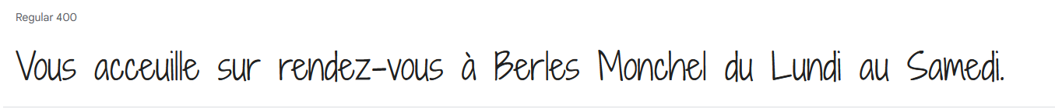

Bad Script :

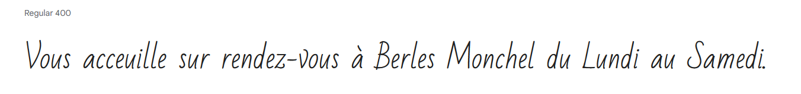

Comic Neue :

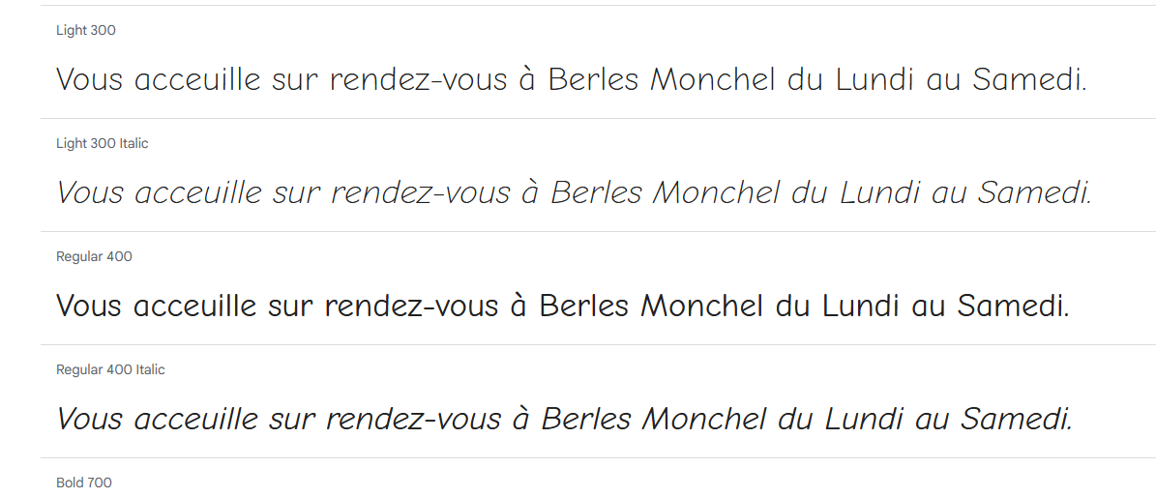

Architects Daughter :

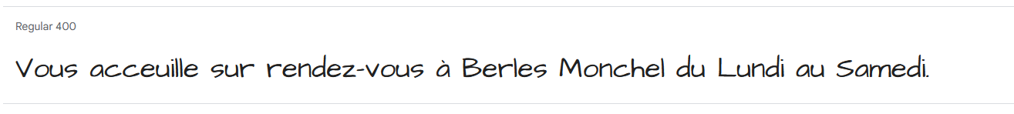

Shadows Into Light :

